**Подключение модуля реле к Arduino**

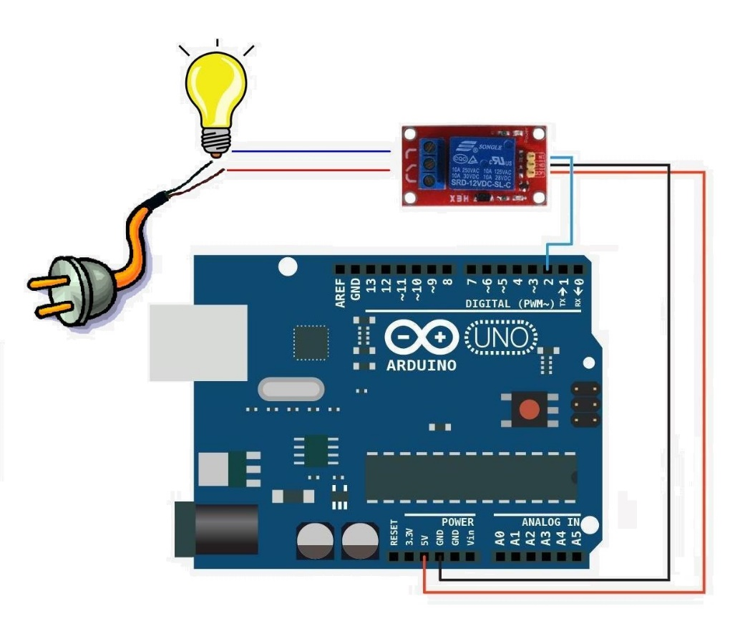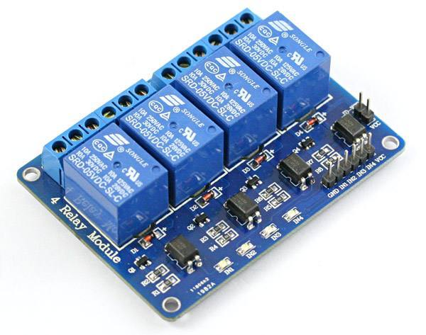

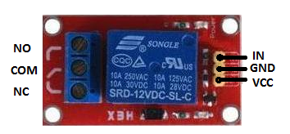

* **VCC**: "+" питания (5В или 12В);
* **GND**: "минус" питания;
* **IN**: управляющий пин, подключить к ARDUINO (если реле несколько – то на каждое реле отдельный пин);
* **COM**: общая клемма;
* **NC**: «нормально замкнутая» клемма;
* **NO**: «нормально разомкнутая» клемма.

В зависимости от типа реле, управляться оно будет либо сигналом «+», либо сигналом «минус», проще некуда.

Реле это электрически управляемый, механический переключатель. Внутри этого простенького на первый взгляд, пластмассового корпуса, находится мощный электромагнит, и когда он получает заряд энергии, происходит срабатывание, в результате чего якорь притягивается к электро-магниту, контактная группа замыкает или размыкает цепь питания нагрузки.

**Программирование:**

* 1. В зависимости от типа реле, управляться оно будет либо сигналом «+», либо сигналом «минус», проще некуда. 

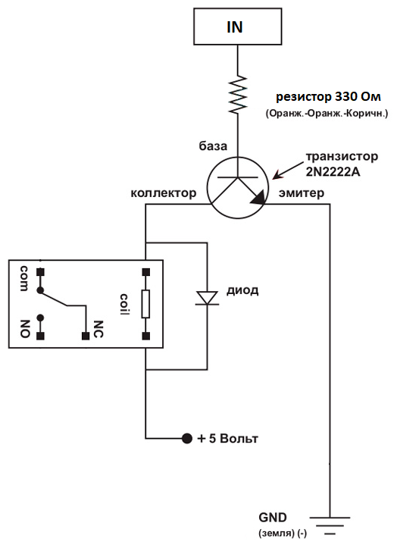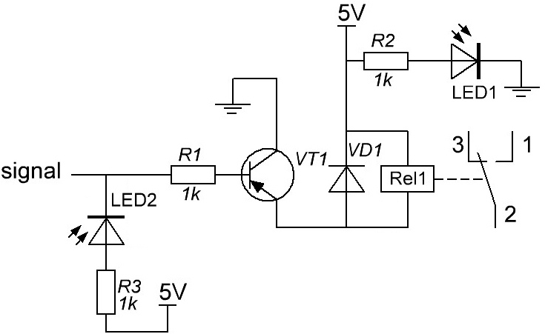

Вот две принципиальных схемы модулей реле (самые простые 5В реле, без оптической развязки).

Рассмотрим пример для 2-й счемы с p-n-p транзистором:

Необходимыми для управления реле являются следующие детали: резистор(R1) , p-n-p транзистор(VT1) , диод(VD1) и, непосредственно само реле(Rel1) . Оставшиеся два светодиода установлены для индикации. LED1 (красный) - индикация подачи питания на модуль, загорание LED2 (зеленый) свидетельствует о замыкании реле.

При включении контроллера выводы находятся в высокоомном состоянии, транзистор не открыт. Так как у нас транзистор p-n-p типа, то для его открытия нужно подать на базу минус. Теперь транзистор открыт и через управляющую цепь течет ток и реле срабатывает. Для отключения реле следует закрыть транзистор, подав на базу плюс.

**Задание.**

* 1. Подключи к Arduino фоторезистор, ИК приемник, модуль реле (к реле подключи светодиодную ленту, запитанную от блока питания 12В, т.е. в разрыв линии + или – 12В) и напиши программу, которая будет в зависимости от освещения включать или выключать светодиодную ленту (включать свет - когда темно, выключать - когда светло). А также реализуй возможность включения освещения ИК пультом). Можно подключить вместо светодиодной ленты – лампочку на 220В, но естественно соблюдая все правила техники безопасности!

**Решение:**

1.

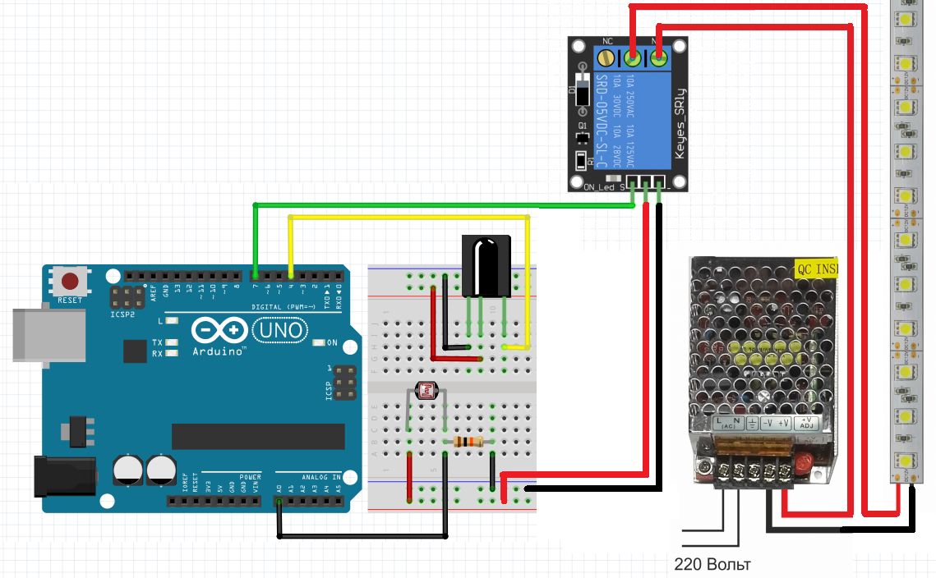

Резистор 10КОм